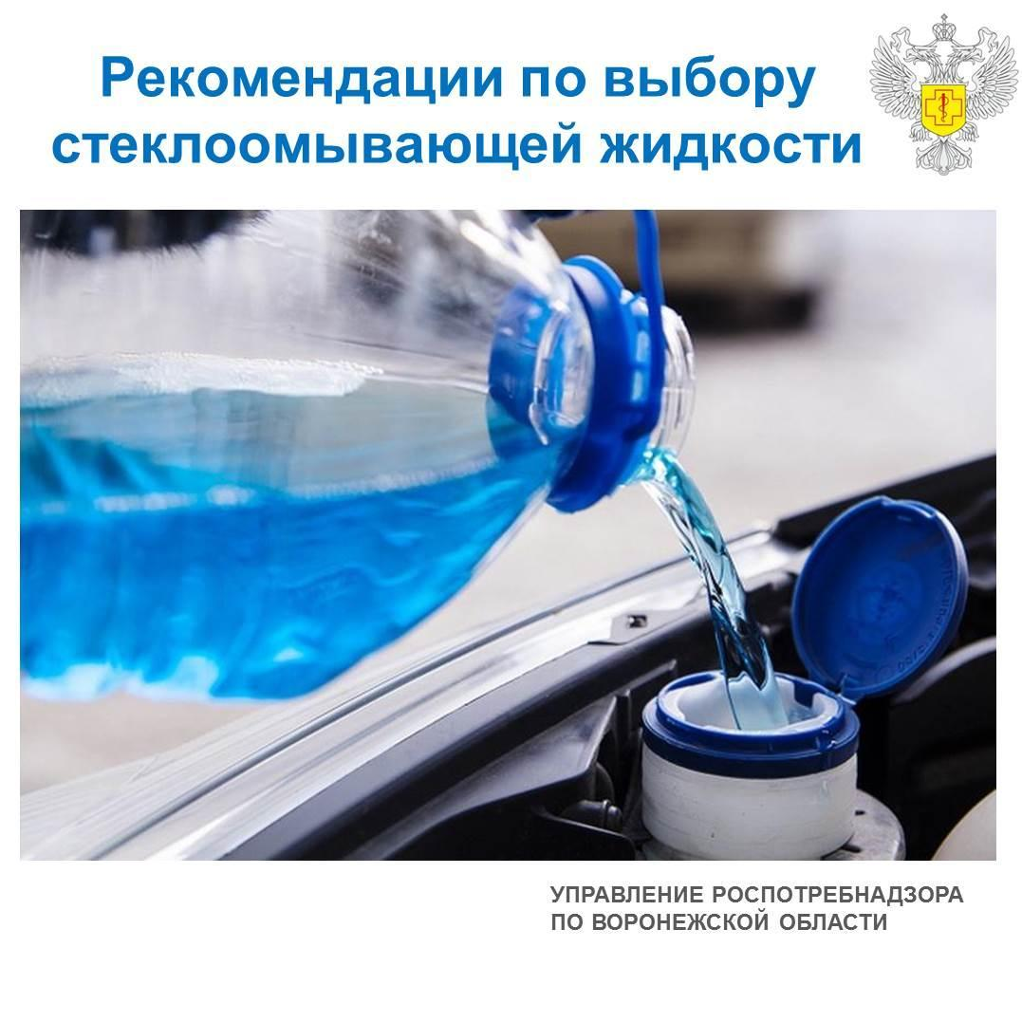

В связи с приближением сезона устойчиво отрицательных температур воздуха Управление Роспотребнадзора по Воронежской области  рекомендует владельцам автотранспорта внимательно отнестись к выбору стеклоомывающей жидкости – или «незамерзайки». «Незамерзайка» должна быть абсолютно безопасной как для водителя автомобиля, так и его пассажиров.

Напоминаем о требованиях к безопасному выбору стеклоомывающих жидкостей:

- данную продукцию следует покупать в сетевых или специализированных магазинах, исключить приобретение продукции на обочинах дорог;

- этикетка должна содержать сведения о производителе (наименование, адрес его нахождения), название продукции, ее назначение, состав, соответствие техническим условиям, сроки годности, меры предосторожности;

- рекомендуется сохранять чек на продукцию, а также использованную ёмкость (этикетку) для предъявления, в случае необходимости, претензии к продавцу (изготовителю) некачественной незамерзающей жидкости.

Зимние стеклоомывающие жидкости производят из растворов спиртов с водой с добавлением моющих средств, то есть поверхностно-активных веществ (ПАВ), ароматизаторов и красителей.

В современных стеклоомывающих жидкостях используют изопропиловый спирт, пропиленгликоли, этиленгликоли. Изопропиловый спирт разрешен к использованию при производстве стеклоомывающих жидкостей. Он имеет неприятный, резкий запах, напоминающий ацетон, который трудно перебить даже концентрированными отдушками, однако этот спирт не токсичен для человека.

Необходимо отметить, что стеклоомывающие жидкости на спиртовой основе содержат непищевые спирты и непригодны для пищевых целей.

Нелегальные производители могут допускать использование для производства незамерзайки метиловый спирт, обладающий слабым запахом, не отличимым от этилового спирта. Пары метанола раздражают слизистые оболочки глаз и вызывают заболевания верхних дыхательных путей, головные боли, звон в ушах, дрожание, невриты, расстройства зрения. Метанол может проникать в организм также через неповрежденную кожу.

Согласно ст. 7 Закона РФ «О защите прав потребителей», потребитель имеет право на то, чтобы товар при обычных условиях его использования, хранения, транспортировки и утилизации был безопасен для жизни, здоровья потребителя, окружающей среды, а также не причинял вред имуществу потребителя.

Потребителю следует внимательно отнестись к выбору стеклоомывающей жидкости.